 | Bulletin d'inscription  Séjour de jeûne  à Saint Privat d'Allier  du : 12 avril 2026  au ; 18 avril 2026 | 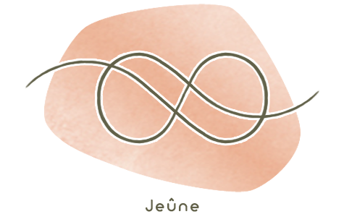

Nom ....................................... Prénom ...........................................

Adresse mail ........................................................... Téléphone portable ................................

Adresse postale ......................................................................

Code postal ville ................. .......................................

Age ............... Taille ............. Poids ...................

Profession ....................................

Quelles sont vos motivations ? Pourquoi voulez vous jeûner, qu'attendez vous de ce séjour ?

Avez vous déjà pratiqué le jeûne ? oui - non . Si oui, combien de fois ? de combien de jour ?

Avec quels animateurs ou quel organisme ?

Suivez vous un traitement médical, oui - non, si oui lequel ?

Si vous suivez un traitement, joindre un certificat médical attestant de votre capacité à effectuer ce séjour.

Contre-indications : Grossesse, allaitement, traitements médicamenteux lourds, maigreur excessive, troubles du comportement alimentaire : anorexie, boulimie.

Je déclare être en mesure de marcher au moins 3h par jour et je prends l’entière responsabilité de mes activités individuelles et collectives.

A envoyer avec un chèque d'acompte de 100€ qui sera encaissé la semaine avant le séjour (ou liens monnaie locale) . à Nathalie FAUGEROLLES 40 Rue Desjoyaux 42000 ST Etienne
En cas de désistement moins de deux semaines avant la date prévue, l’acompte est encaissé et reste déductible pendant 1 an sur un séjour de votre choix.

Date : …………………………….

Signature

